МИНИСТЕРСТВО ОБРАЗОВАНИЯ И НАУКИ РОССИЙСКОЙ ФЕДЕРАЦИИ

Федеральное государственное автономное образовательное учреждение высшего образования

**«НАЦИОНАЛЬНЫЙ ИССЛЕДОВАТЕЛЬСКИЙ ТОМСКИЙ**

**ПОЛИТЕХНИЧЕСКИЙ УНИВЕРСИТЕТ»**

Инженерная школа неразрушающего контроля и безопасности

Отчет по

лабораторным работам №16 - №18

**Изучение среды разработки MATHCAD**

Вариант №9

Выполнил студент группы 1Е31

Ефремова Екатерина Викторовна

Проверил преподаватель

Цыганков Юрий Владимирович

Томск-2023

**ЛАБОРАТОРНАЯ РАБОТА №14 ОСНОВЫ РАЗРАБОТКИ И СОЗДАНИЯ WEB-СТРАНИЦ. ОФОРМЛЕНИЕ ТЕКСТА**

**Цель лабораторной работы:**

изучить основы языка гипертекстовой разметки HTML, научиться с помощью простейших средств создавать web-страницы, содержащие текст.

<html>

<head>

<title>Мой первый шаг </title>

</head>

<body>

Здравствуйте, это моя первая страница.

<br>

Добро пожаловать! :)

</body>

</html>

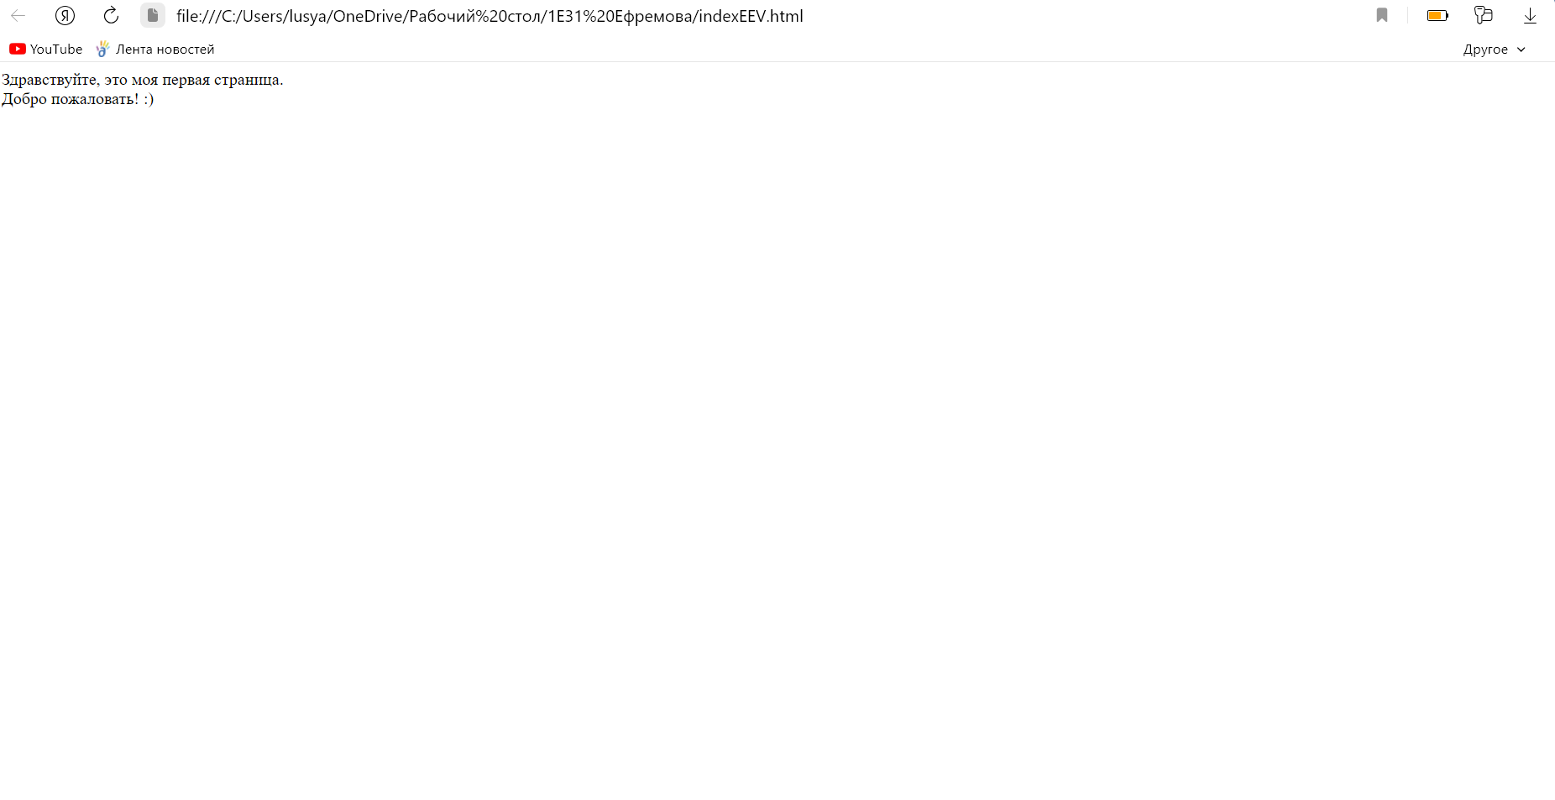

<html>

<head>

<title>Мой первый шаг </title>

</head>

<body>

Здравствуйте, это моя первая страница.

<br>

<br>

<br>

Добро пожаловать! :)

</body>

</html>

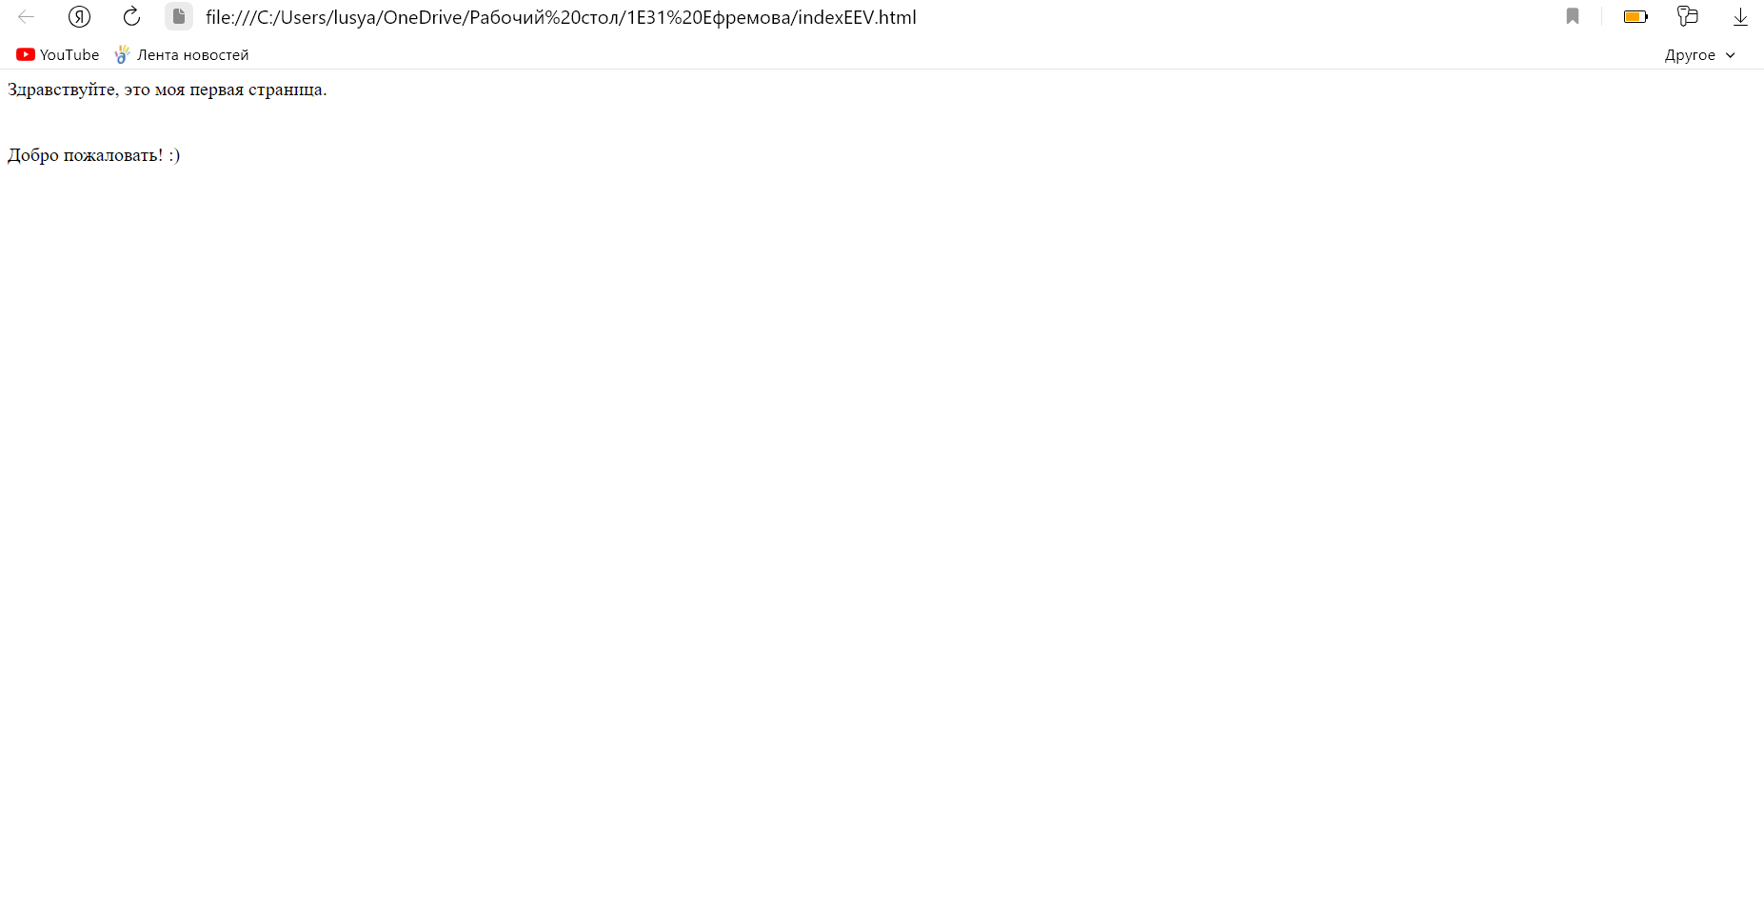

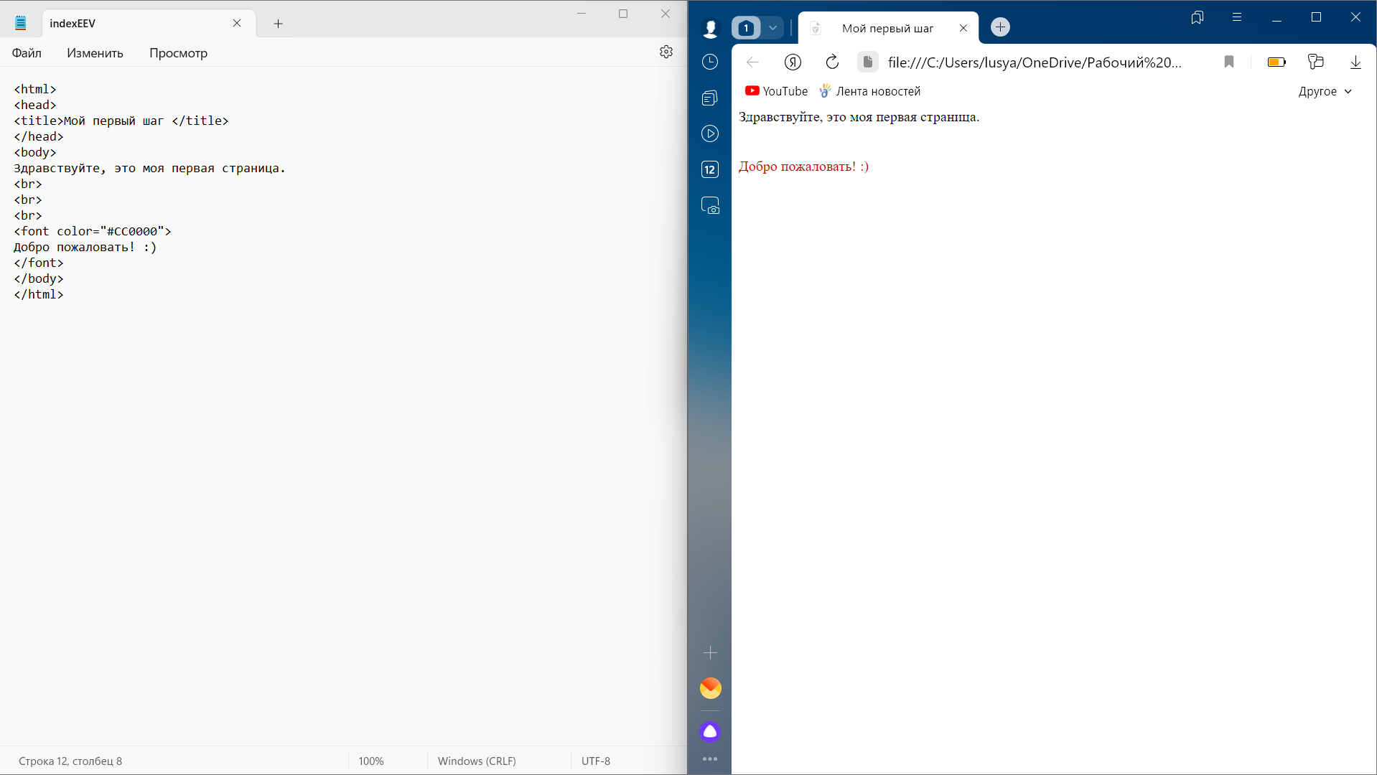

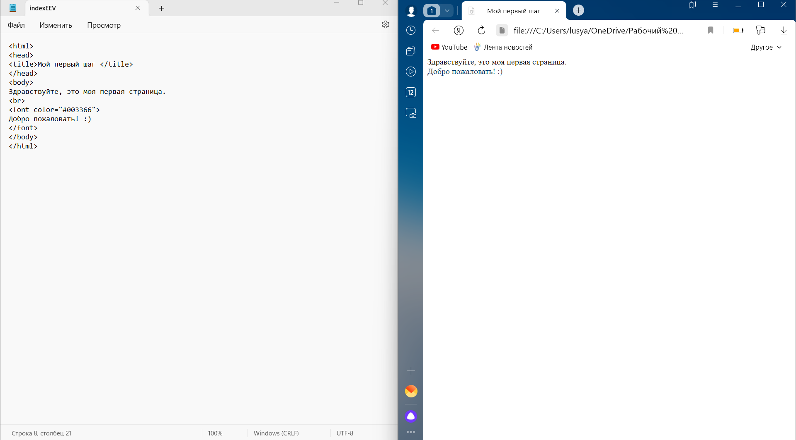

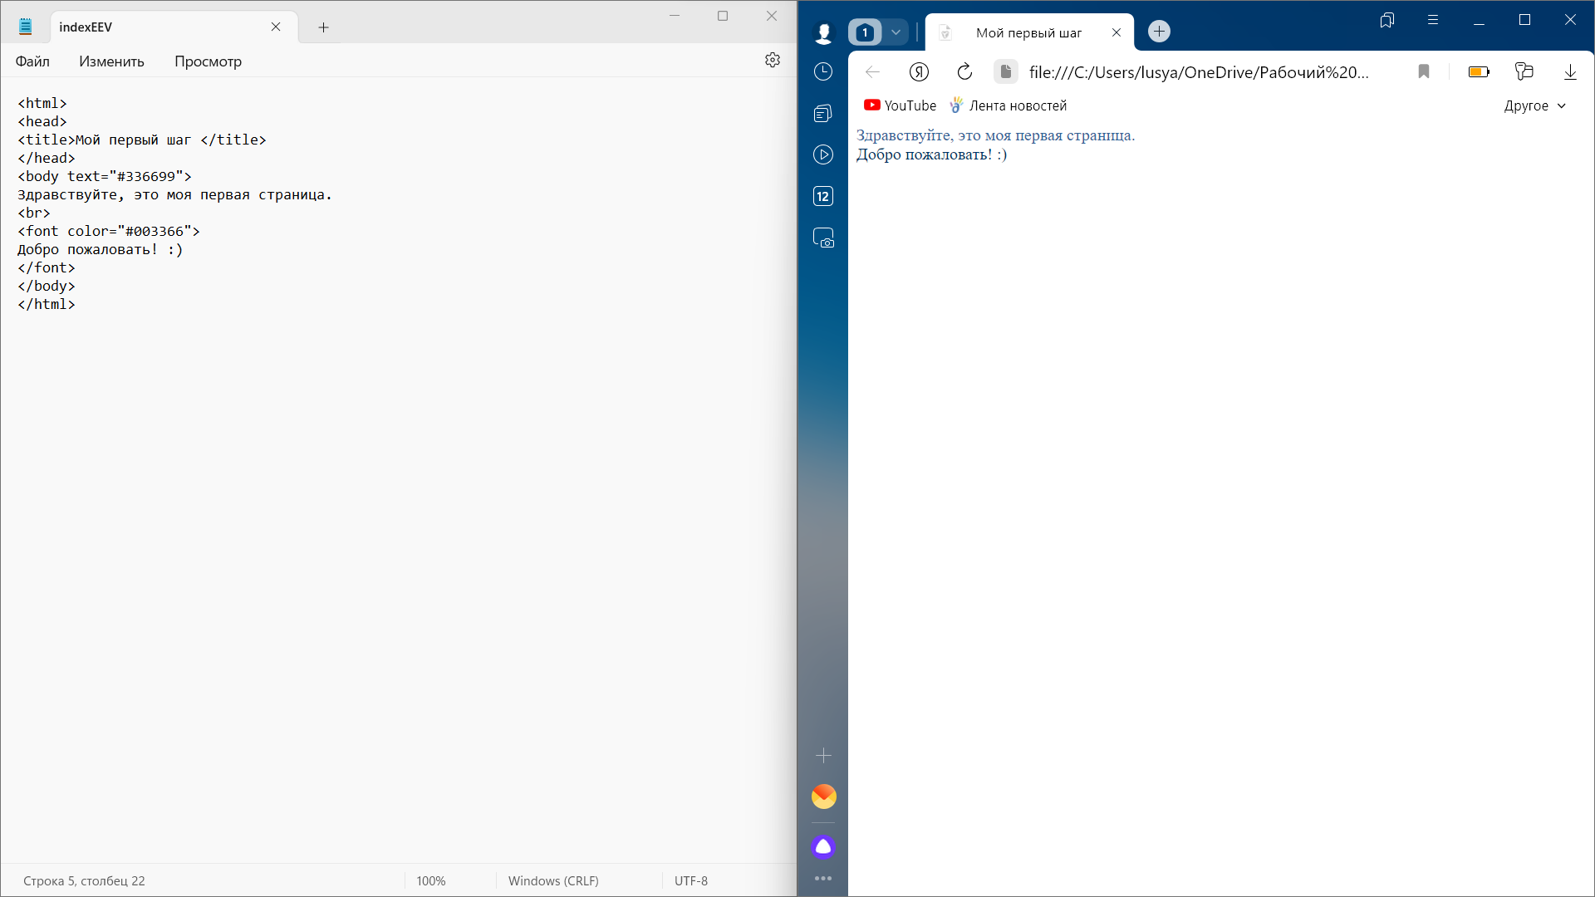

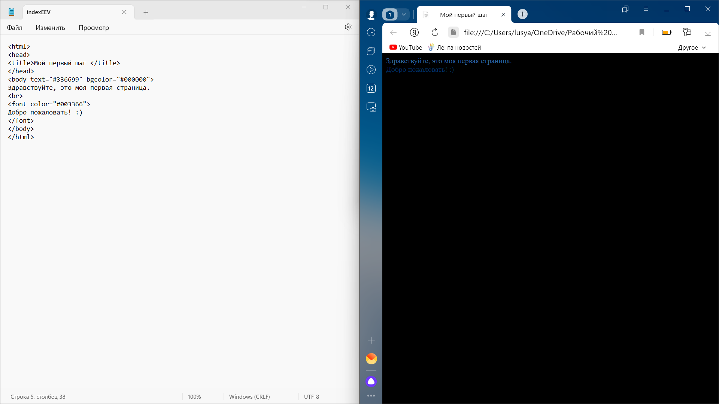

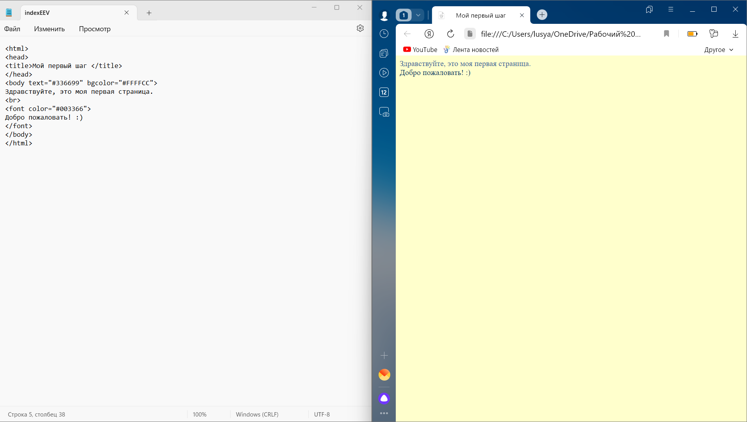

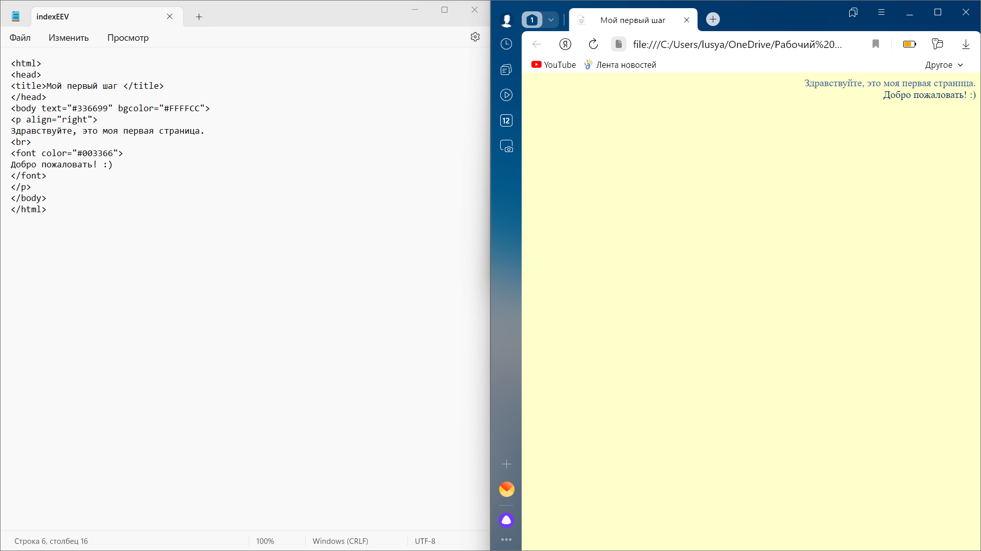

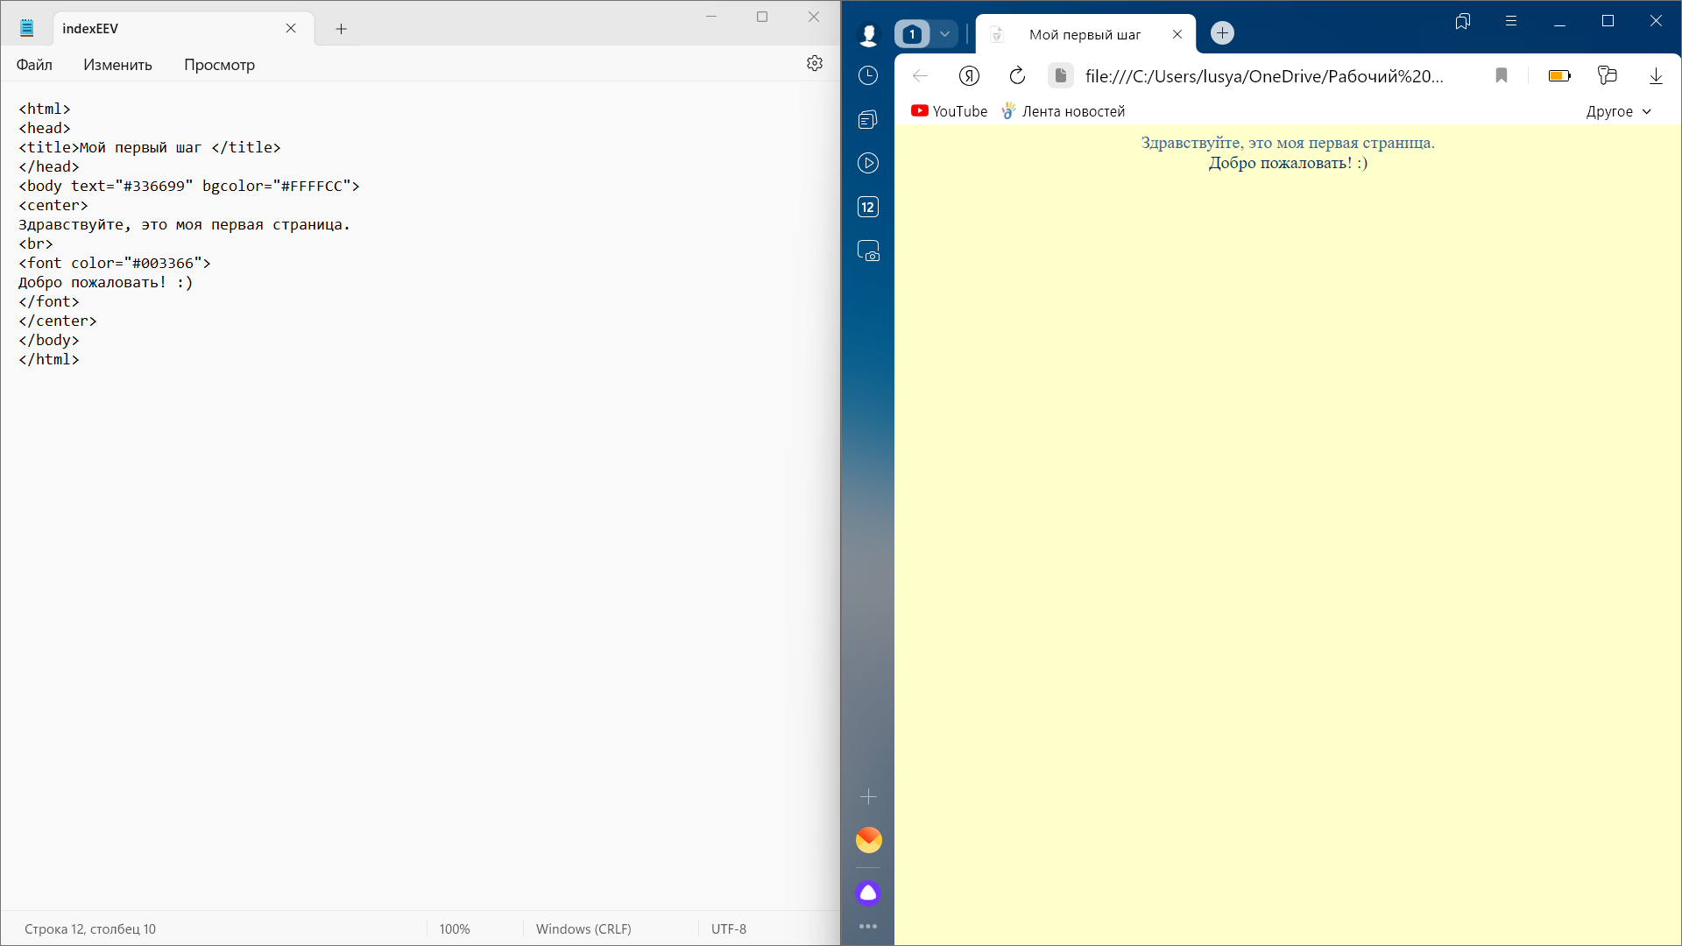

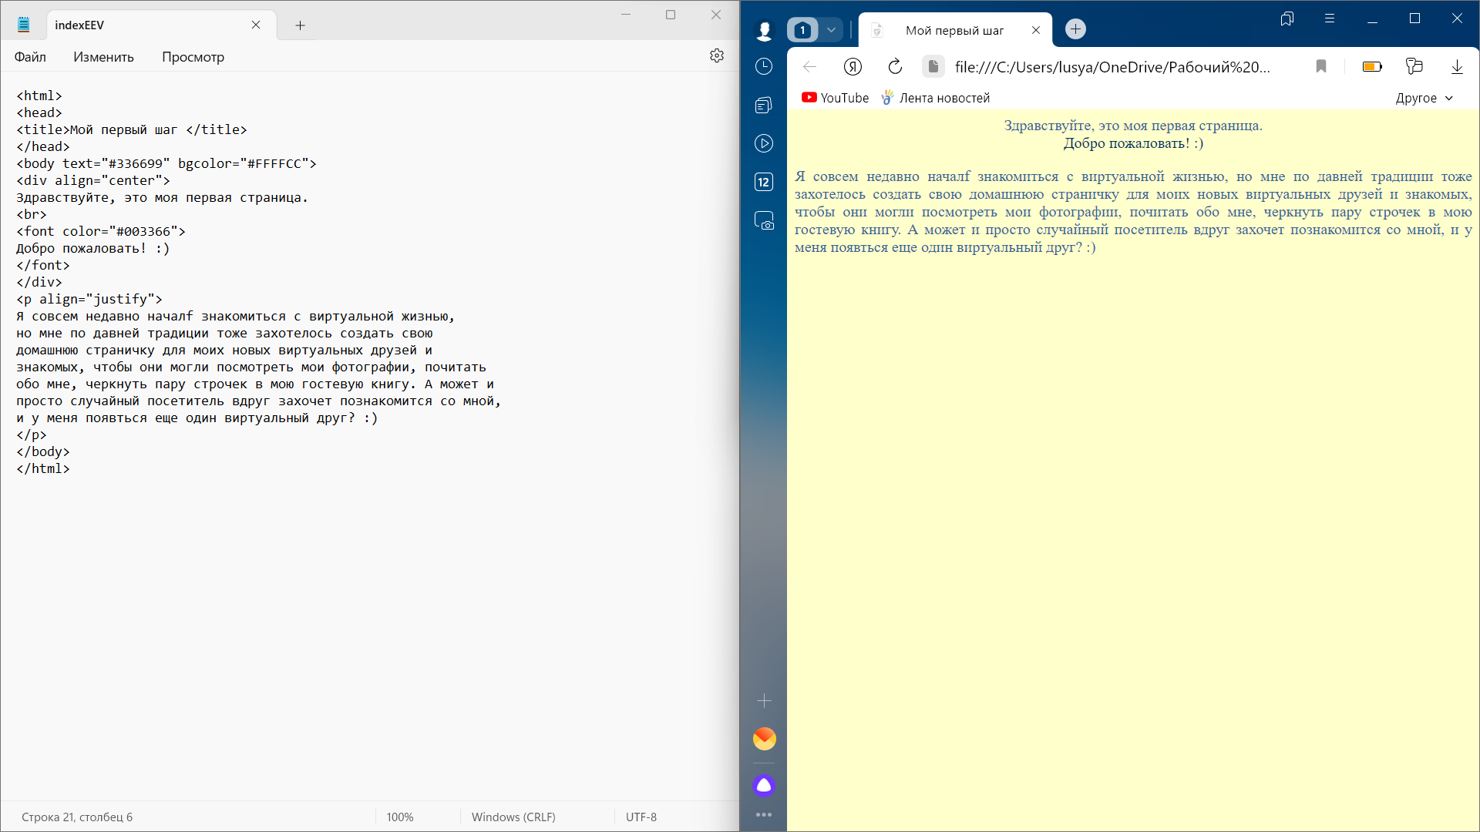

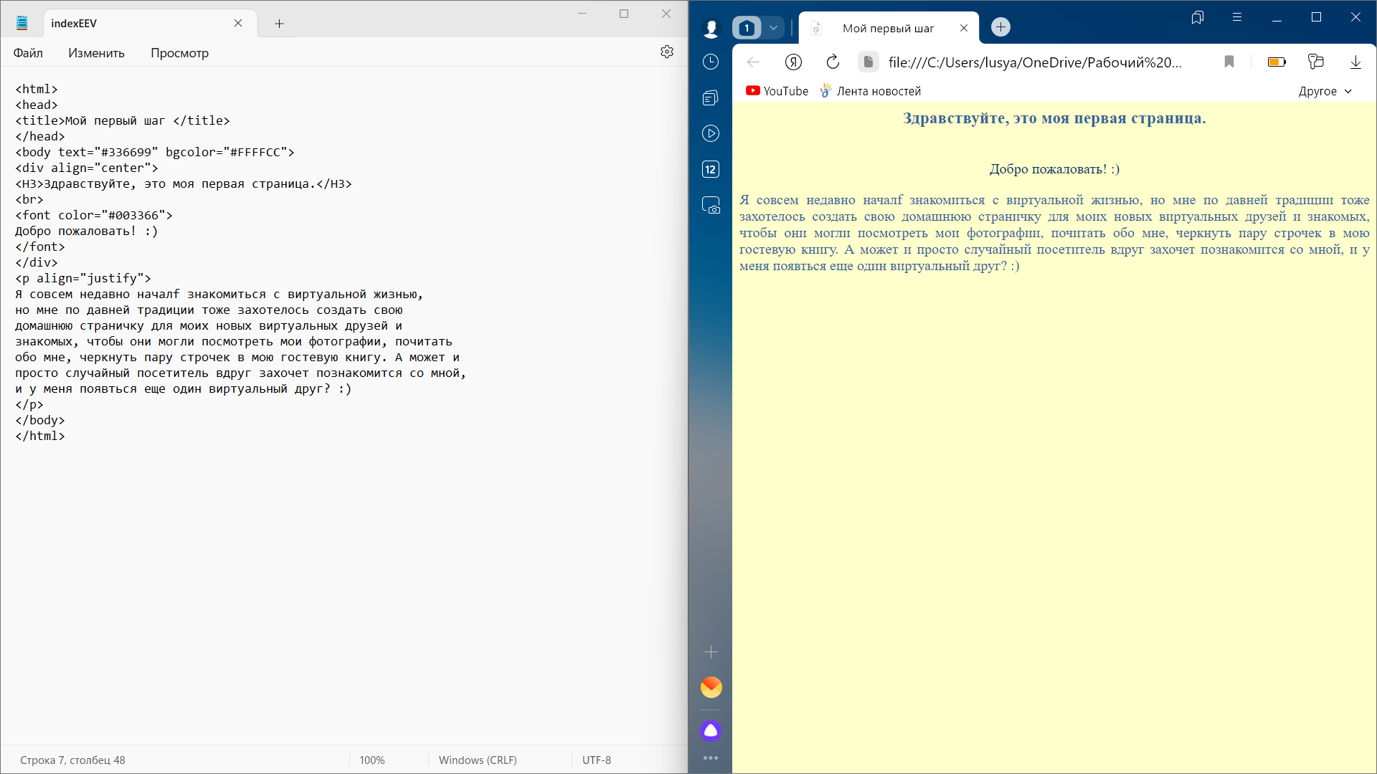

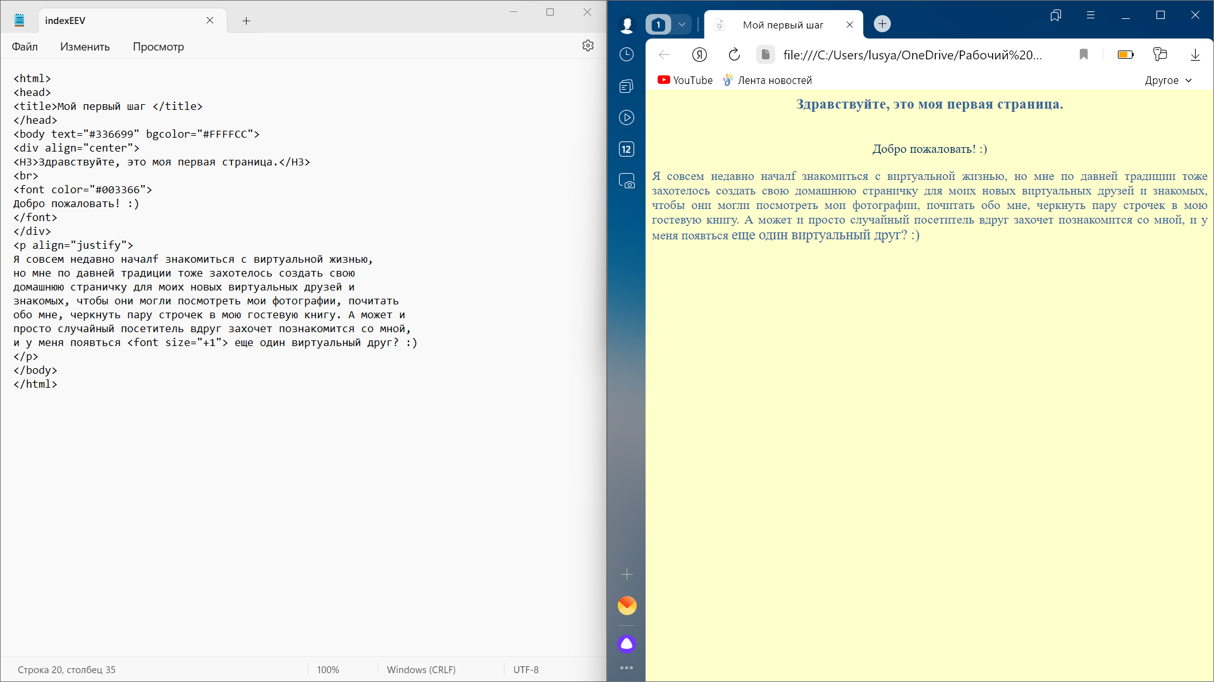

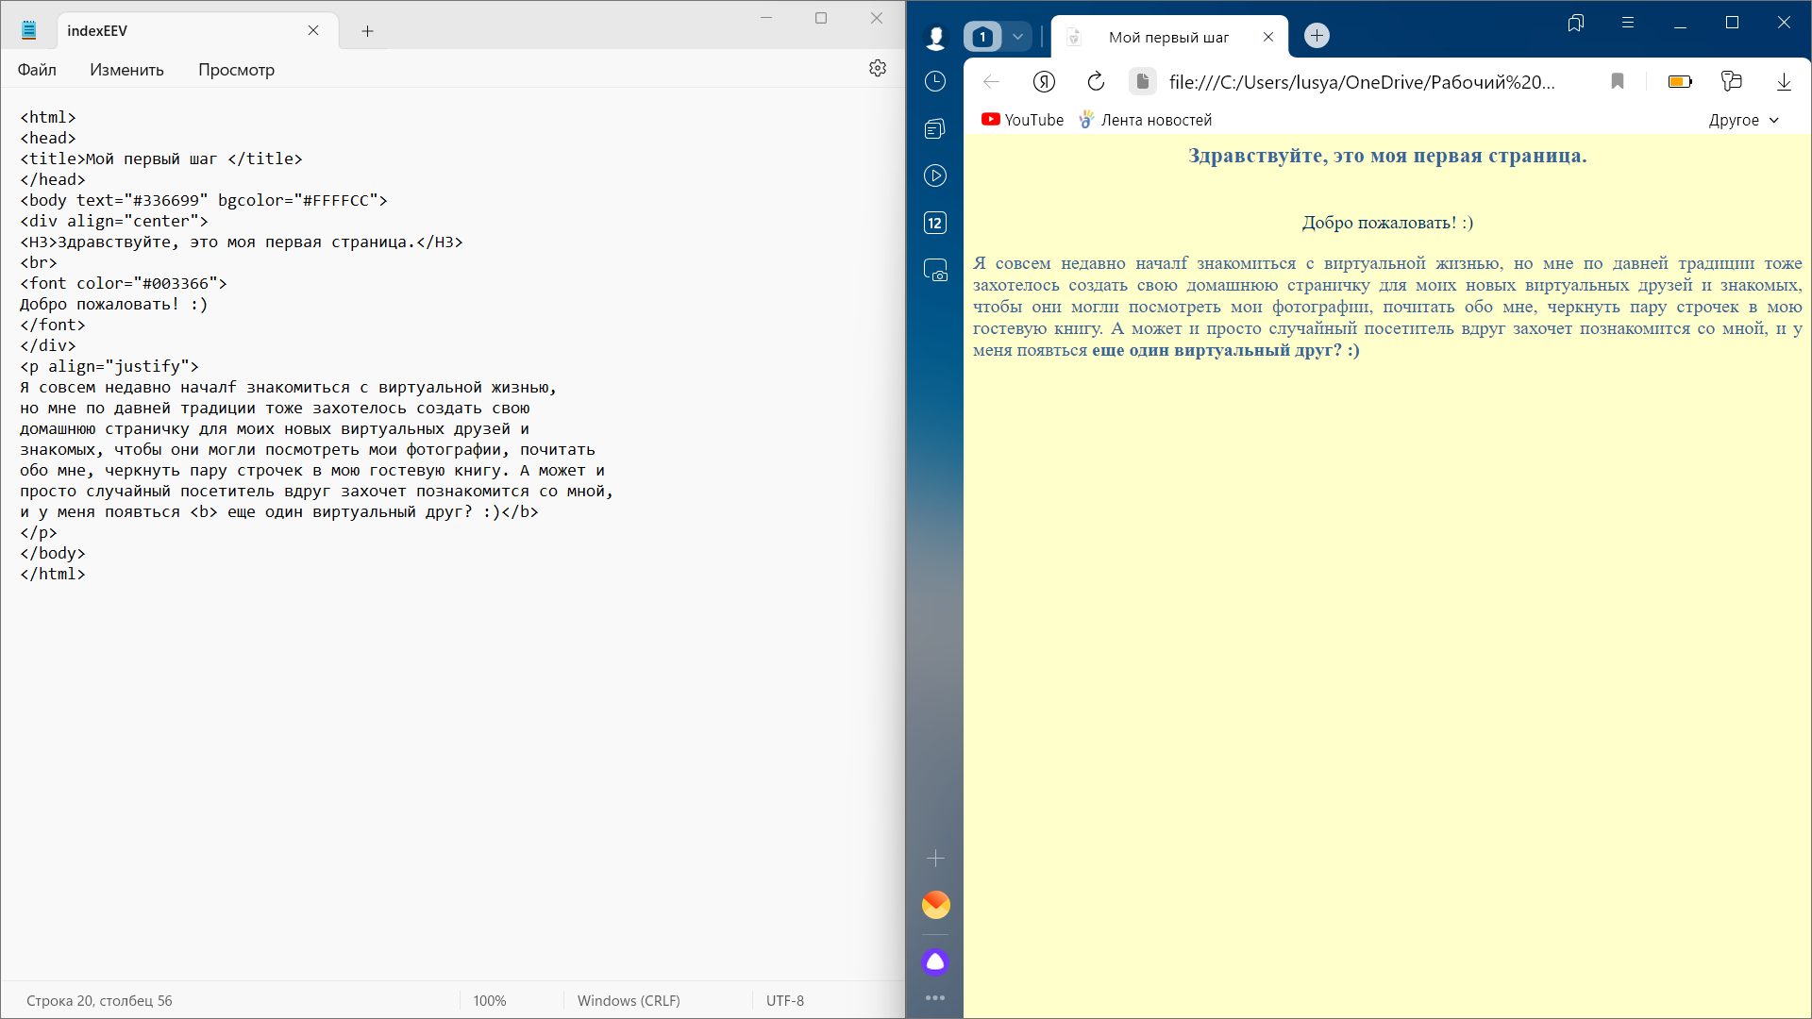

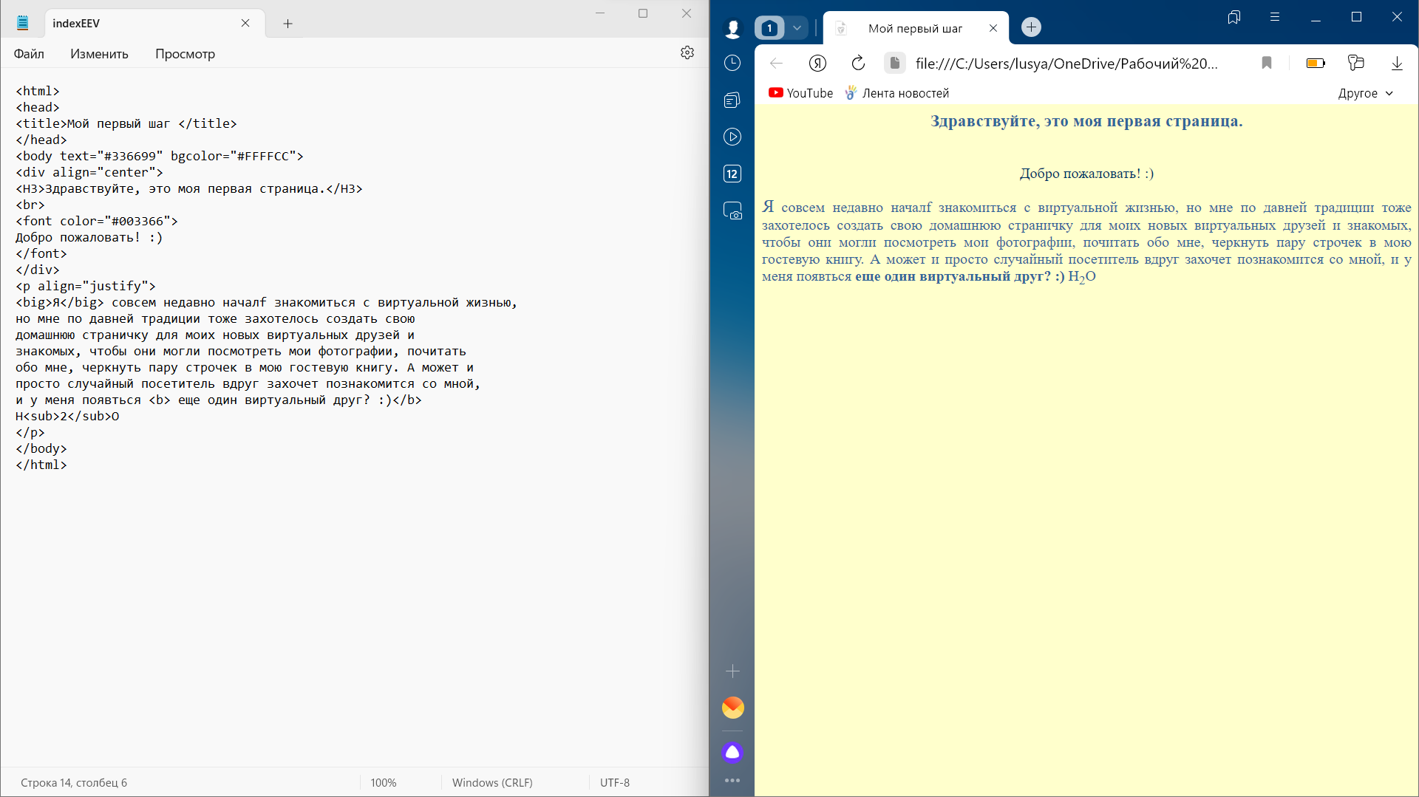

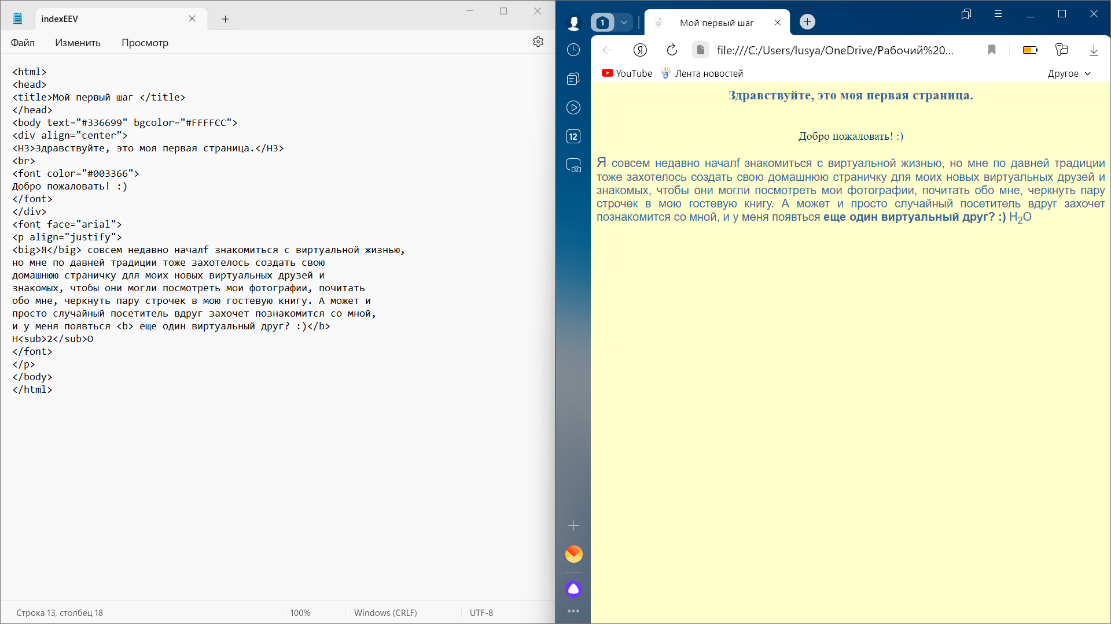

**Вывод:** изучила основы языка гипертекстовой разметки HTML, научилась с помощью простейших средств создавать web-страницы, содержащие текст.

**ЛАБОРАТОРНАЯ РАБОТА №15 ОСНОВЫ РАЗРАБОТКИ И СОЗДАНИЯ WEB-СТРАНИЦ. РАБОТА С ИЗОБРАЖЕНИЯМИ. ССЫЛКИ**

**Цель лабораторной работы:** научиться с помощью простейших средств создавать web-страницы, содержащие текст и иллюстрации.

<html>

<head>

<title>Мой первый шаг </title>

</head>

<body text="#336699" bgcolor="#000000">

<div align="center">

<H3>Здравствуйте, это моя первая страница.</H3>

<br>

<font color="#CC0000"> Добро пожаловать!</font> :) </div>

<p align="justify">

<img src="мяса.jpg" align="left" hspace="30" vspace="5" alt="моя

фотография"> Я совсем недавно начал(а) знакомиться с

виртуальной жизнью, но мне по давней традиции тоже захотелось

создать свою домашнюю страничку для моих новых виртуальных

друзей и знакомых, чтобы они могли посмотреть мои фотографии,

почитать обо мне, черкнуть пару строчек в мою гостевую книгу.

<br><br> А может и просто случайный посетитель вдруг захочет

познакомится со мной, и у меня появится <b> еще один виртуальный

друг? :) </b><br><br> На фотографии изображен(а) я. Качество

картинки не очень хорошее, к сожалению, поэтому она не четкая и

разглядеть черты моего лица немного проблематично. Но в целом

заметно, что я вполне ничего:) <br><br> Если ты так тоже думаешь,

то давай как-нибудь встретимcя, поболтаем, чайку попьем в

кафешке?:) Кто знает, может быть мы и в реальной жизни станем

друзьями:)

</p>

</body>

</html>

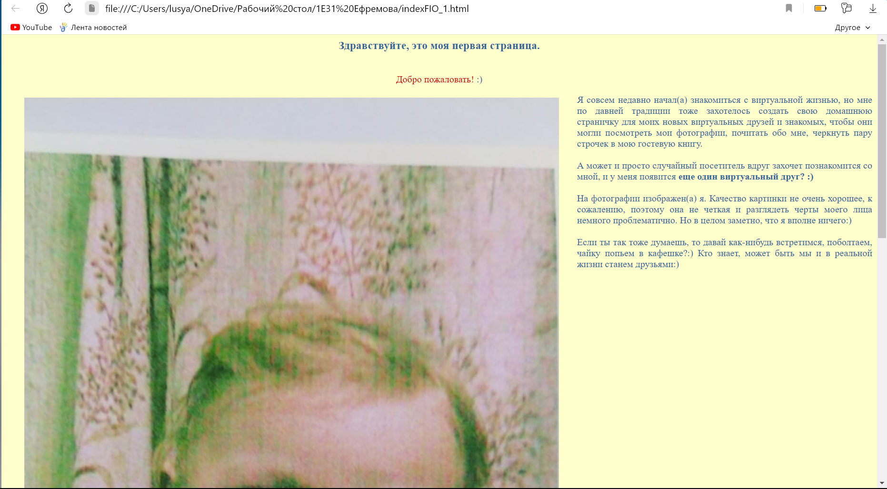

<html>

<head>

<title>Мой первый шаг </title>

</head>

<body text="#336699" bgcolor="#ccffff" link="#339999"

alink="#339999" vlink="#339999">

<div align="center">

<H3>Здравствуйте, это моя первая страница.</H3>

<br>

<font color="#CC0000"> Добро пожаловать!</font> :) </div>

<p align="justify">

<img src="мяса.jpg" align="left" hspace="30" vspace="5" alt="моя

фотография">

Я совсем недавно начал(а)

знакомиться с виртуальной жизнью, но мне по давней традиции

тоже захотелось создать свою домашнюю страничку для моих новых

виртуальных друзей и знакомых, чтобы они могли <a href="https://vk.com/photo292089371_457255346?photo_feed=1">посмотреть мои фотографии</a>, почитать обо мне,

черкнуть пару строчек в мою гостевую книгу. <br><br> А может и

просто случайный посетитель вдруг захочет познакомится со мной,

и у меня появится <b> еще один виртуальный друг? :) </b><br><br>

На фотографии изображен(а) я. Качество картинки не очень

хорошее, к сожалению, поэтому она не четкая и разглядеть черты

моего лица немного проблематично. Но в целом заметно, что я

вполне ничего:) <br><br> Если ты так тоже думаешь, то давай

как-нибудь встретимcя, поболтаем, чайку попьем в кафешке?:) Кто знает,

может быть мы и в реальной жизни станем друзьями:)

</p>

</body>

</html>

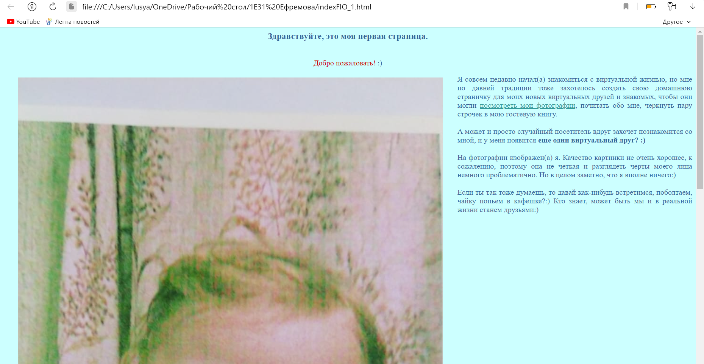

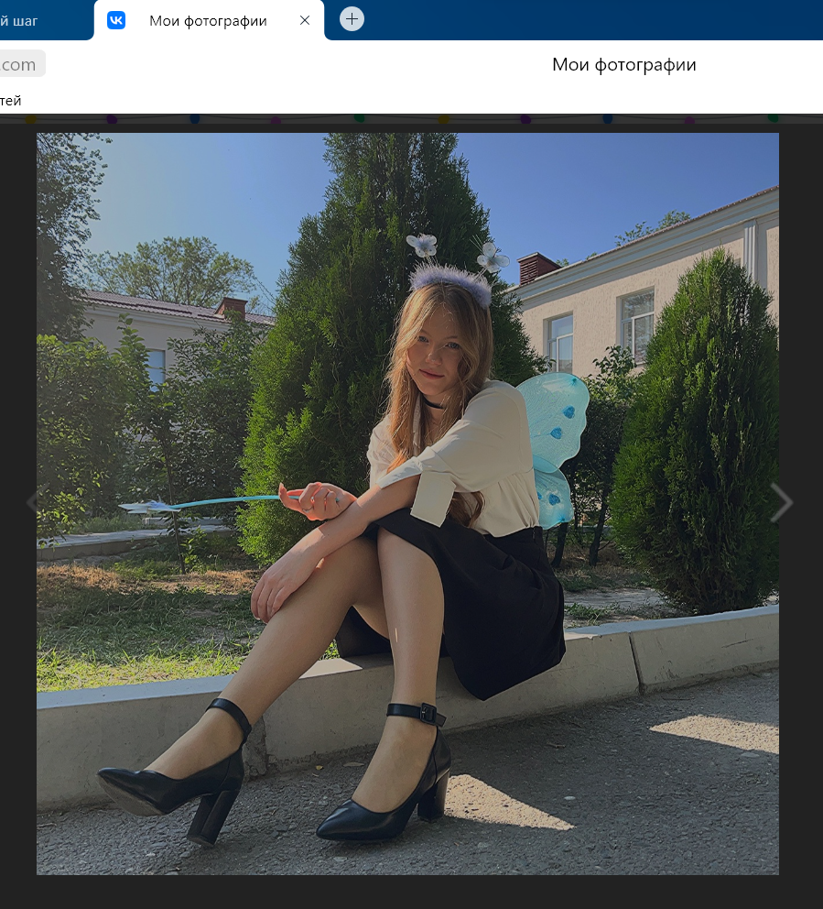

**Вывод:** научилась с помощью простейших средств создавать web-страницы, содержащие текст и иллюстрации.

**ЛАБОРАТОРНАЯ РАБОТА №16 ОСНОВЫ РАЗРАБОТКИ И СОЗДАНИЯ WEB-СТРАНИЦ. РАБОТА С ТАБЛИЦАМИ**

**Цель лабораторной работы:** научиться с помощью простейших средств создавать web-страницы, содержащие текст и иллюстрации и таблицы.

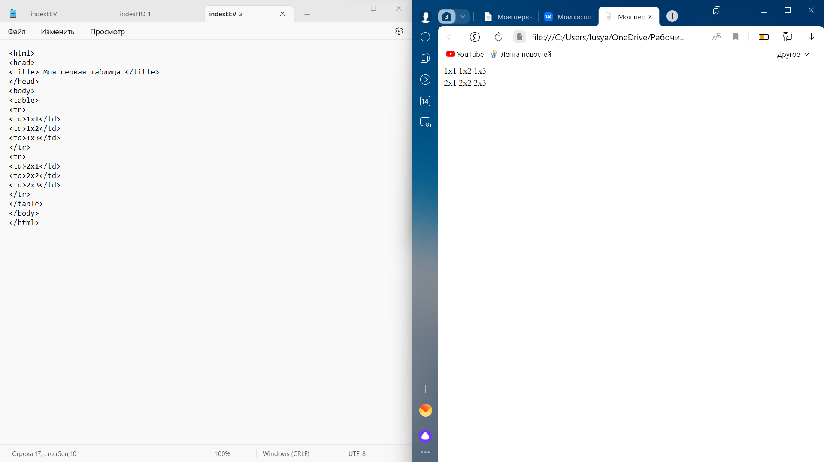

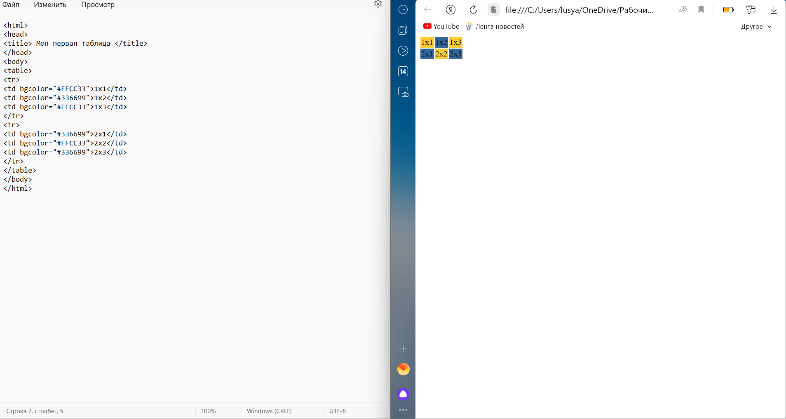

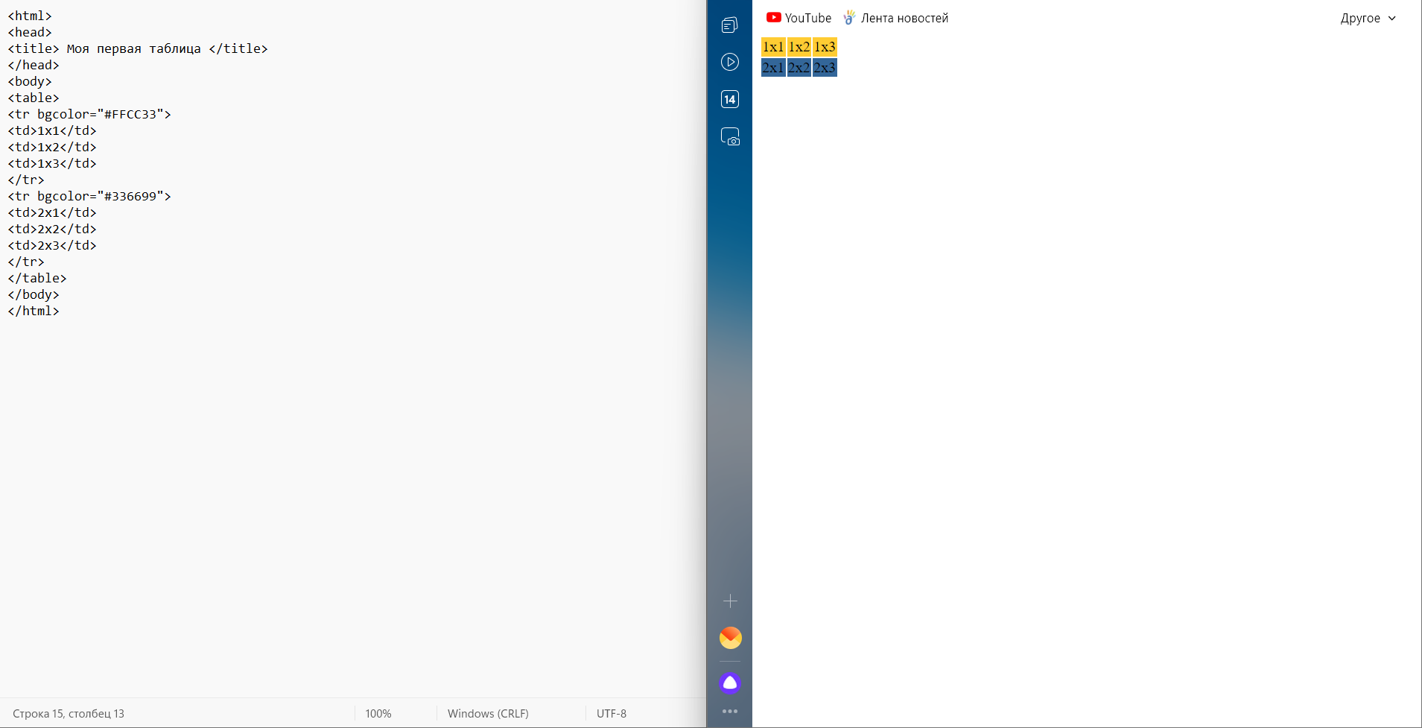

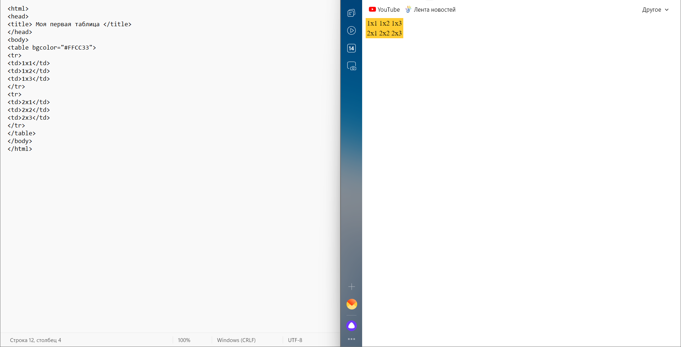

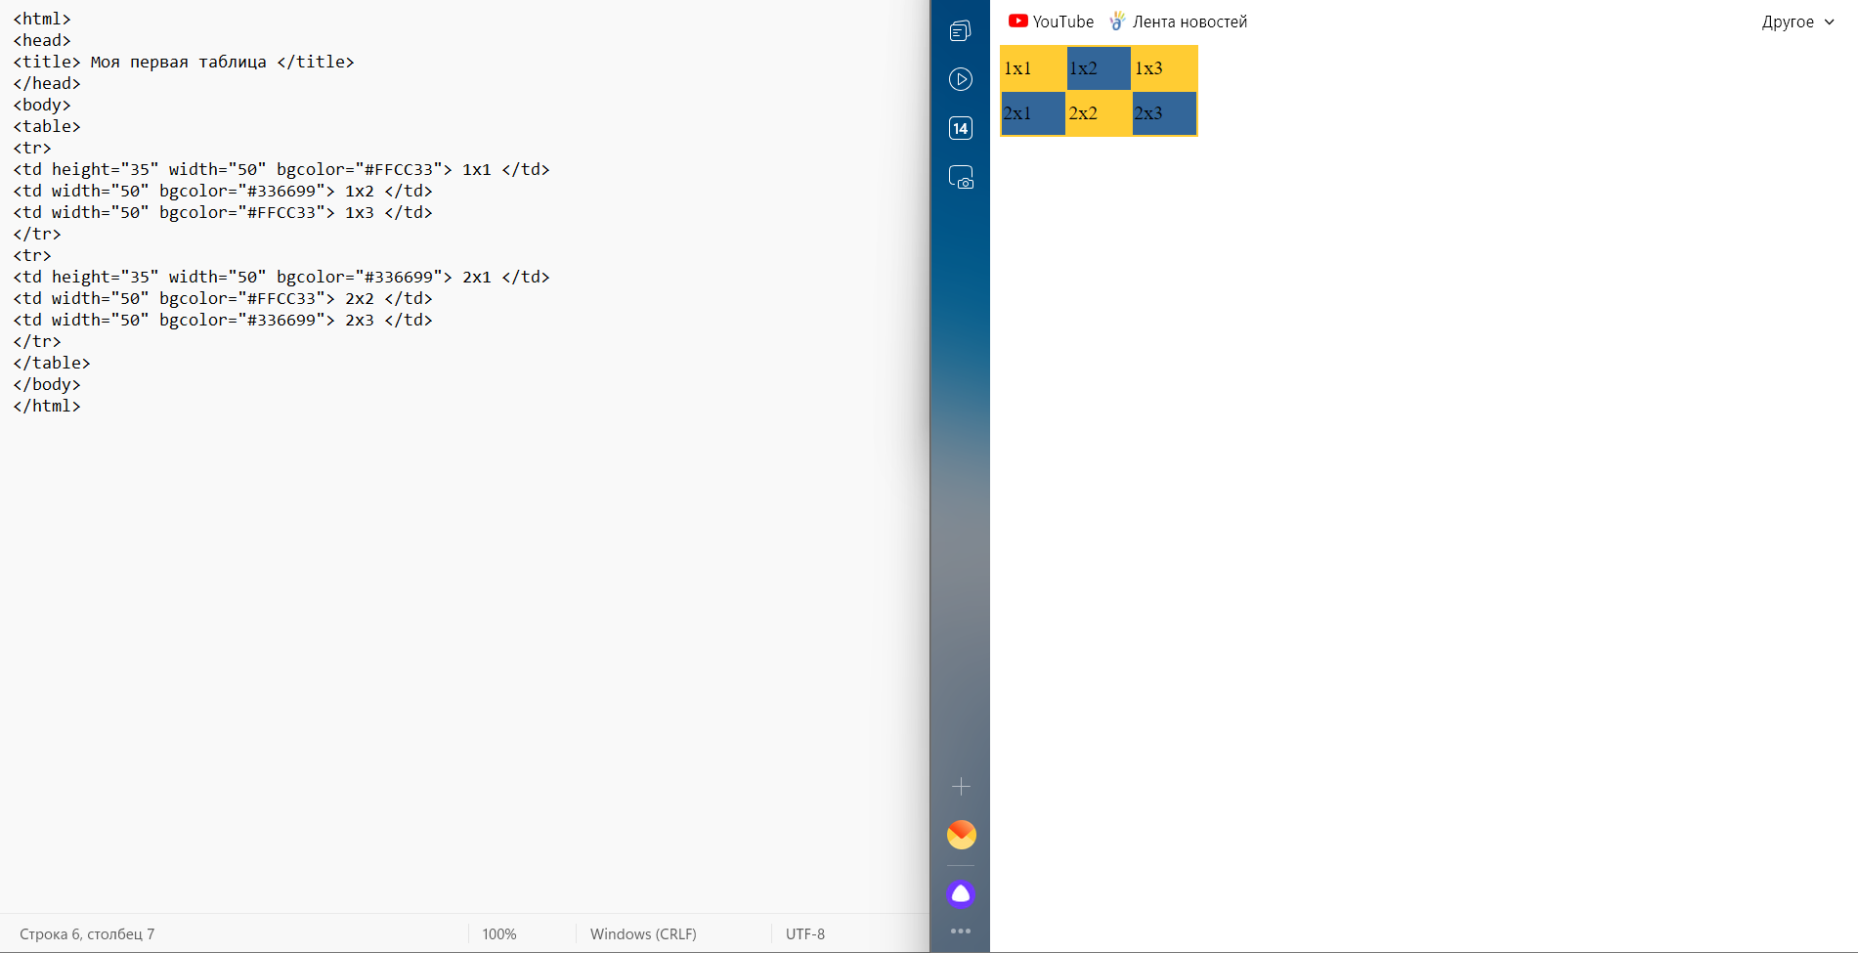

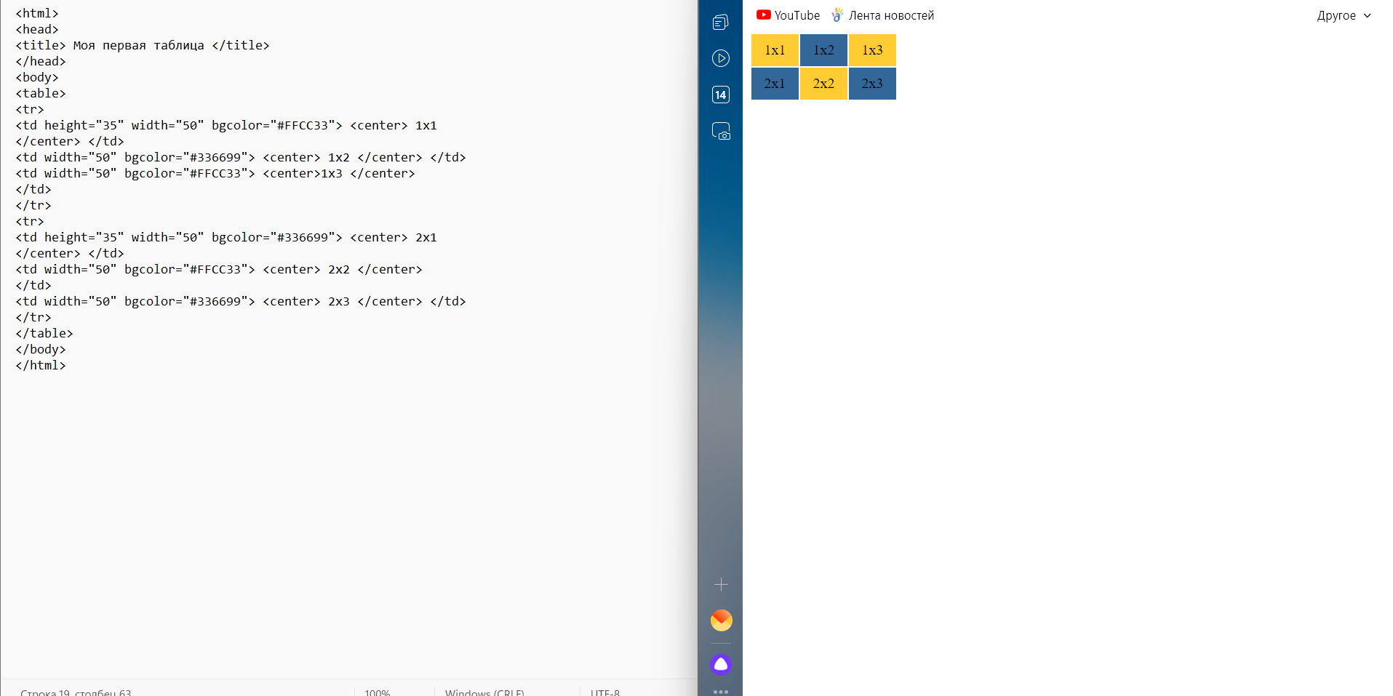

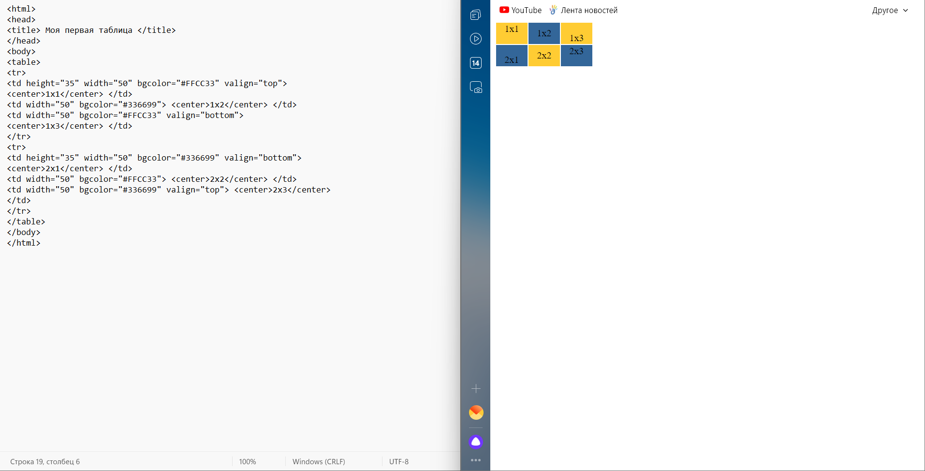

**Вывод**: научилась с помощью простейших средств создавать web-страницы, содержащие текст и иллюстрации и таблицы.